madinat服务器修复报告
主机：10.26.56.44
- 关于漏洞
已调整nginx的相关配置，配置请求等待超时时间等
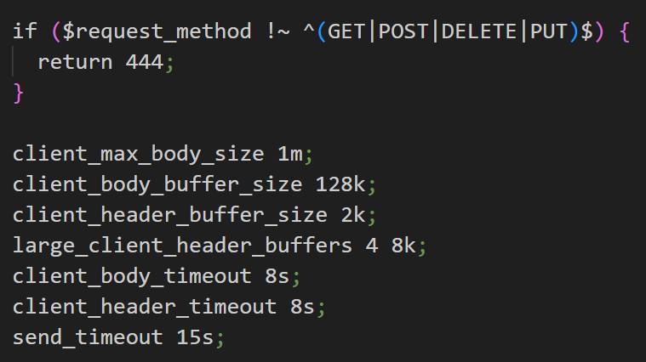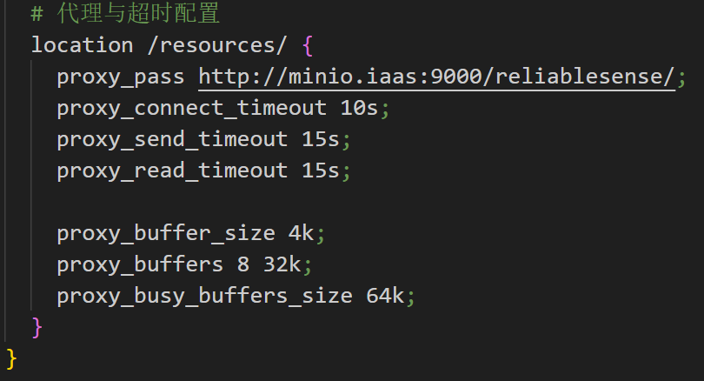

- 关于漏洞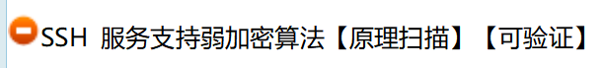
已经针对ssh加密方式进行修改修复
